**«Пасхальное яйцо»**

**Средняя группа « Бемби»**

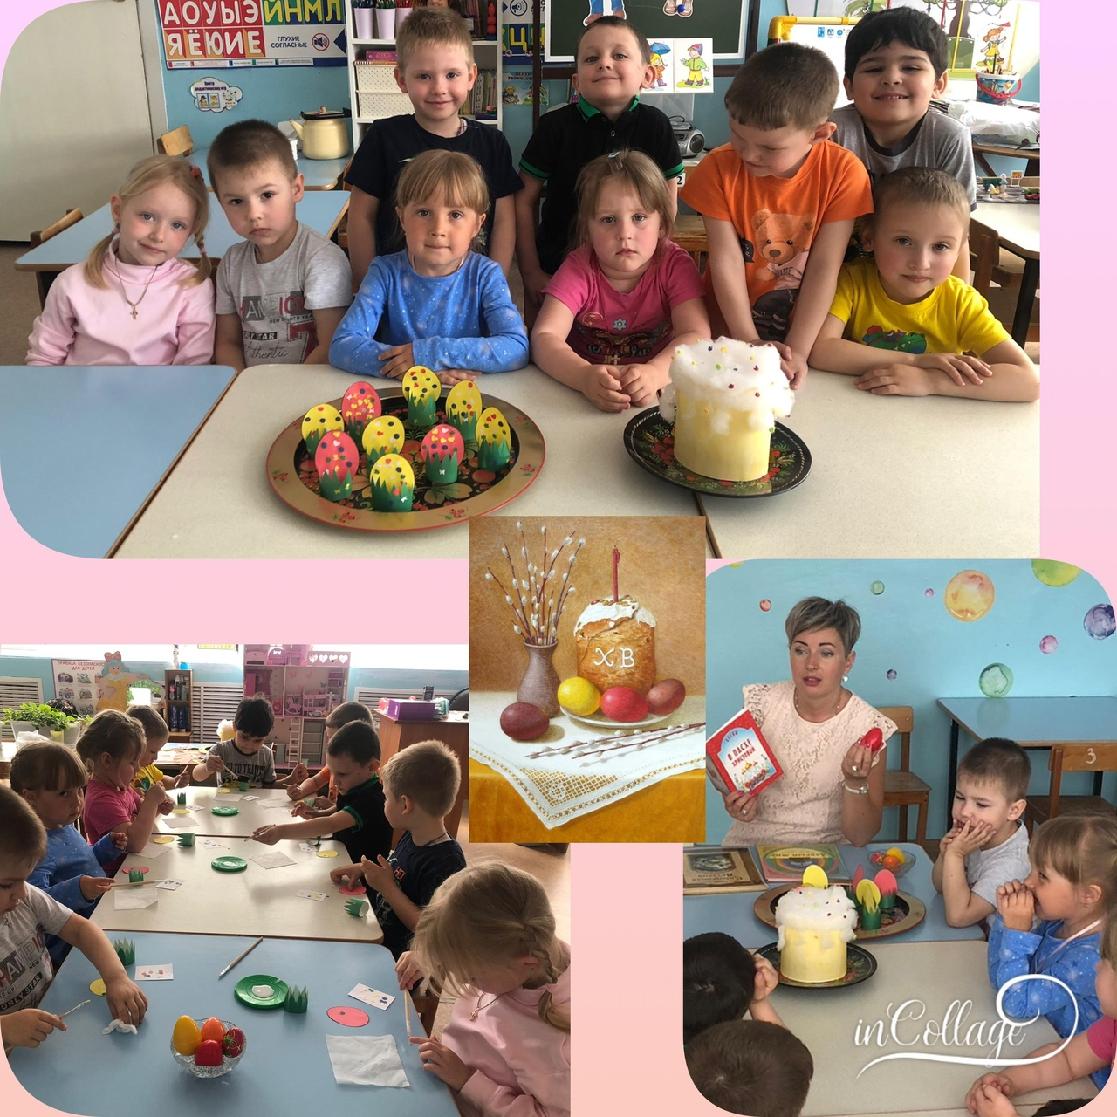

Цель: Познакомить детей с христианским праздником Светлой Пасхи. Познакомиться с техникой декупаж.

Задачи:

- воспитывать любовь к культуре своего народа;

- развивать у детей художественно – творческие способности;

- расширять словарный запас детей словами: **Пасха**, **пасхальное яйцо**.

Материал: Картинки крашеных яиц, картинки курицы и цыплёнка, яиц (без содержимого), клей ПВА, кисточки, бумажные салфетки.

Ход занятия:

**Орг. момент:**

-Дорогие ребята! Для начала скажите мне, какое сейчас время года? *(весна)*. Весной много прекрасных праздников, один из них – Светлая Пасха.

- Праздник Пасхи праздную каждый год. В этом году Пасха будет 28 апреля. Люди начинают готовиться к этому празднику заранее: наводят порядок в своих домах, пекут куличи, сдобу, красят яйца *(показ картинок)*.

- **В пасхальную** неделю люди ходят, друг к другу в гости, дарят крашеные яйца и куличи.

- Ребята, а почему в Пасху мы красим яйца?

- **Яйцо** – это маленькое чудо, это символ новой жизни. Снесет курочка яичко, и оно похоже на камушек – словно неживое, а в нем жизни. Живой цыпленок вылупиться из яйца *(показ картинок)*. **Яйцо – символ праздника Пасха**. На **Пасху**принято всем, и взрослым, и детям красить и украшать яйца. Их можно красить специальными красками, украшать по – разному, рисовать на них узоры. *(показ картинок с крашеными яйцами)*. А можно делать их из разных материалов, как украшение. *(показ различных поделок, украшенных яиц)*.

**Сообщение темы:**

Вот и мы с вами станем настоящими мастерами и сами украсим яйца, а делать мы это будем с помощью техники декупаж это техника украшения различных предметов, путем присоединения рисунка.

Пальчиковая гимнастика.

**Практическая работа:**

Дети садятся за столы и украшают яйца после предварительного объяснения.

**Итог – анализ:**

- Ребята, посмотрите,  **пасхальные** яйца получились яркие и красивые. Ваши родные будут рады такому подарку, потому что он сделан от души.

- О каком празднике мы сегодня готовили?

- Что принято дарить друг другу на этот праздник?

- Что мы с вами сегодня делали?

**Рефлексия:**

Настал великий этот день!

Он доброй **Пасхою зовётся**.

И пусть божественная тень

К тебе сегодня прикоснётся.

И пусть плохое всё уйдет.

А в жизни будет только счастье,

Кто ищет, тот всегда найдет,

В своей судьбе приняв участье!